**Code Tank JAVA ( bootcamp de 1 semana )**

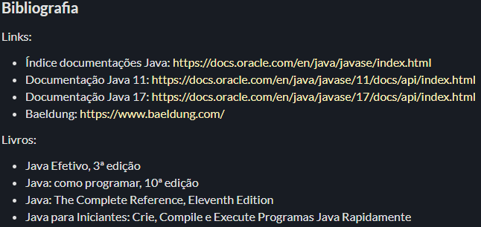

Documentação JAVA SE

<https://www.oracle.com/java/technologies/javase-documentation.html>

Tipos, variáveis e constantes

<https://docs.oracle.com/javase/tutorial/java/nutsandbolts/datatypes.html>

<https://docs.oracle.com/javase/tutorial/java/data/index.html>

<https://docs.oracle.com/javase/tutorial/java/data/autoboxing.html>

Operadores e precedência

<https://docs.oracle.com/javase/tutorial/java/nutsandbolts/operators.html>

Entradas e Saídas

<https://docs.oracle.com/javase/tutorial/java/data/numberformat.html>

<https://www.baeldung.com/java-printstream-printf>

Funções ou Métodos

<https://www.devmedia.com.br/trabalhando-com-metodos-em-java/25917>

Estruturas de Controle de Fluxo

https://docs.oracle.com/javase/tutorial/java/nutsandbolts/if.html

<https://www.devmedia.com.br/controle-de-fluxo-parte-l/5527>

Estruturas de repetição

<https://docs.oracle.com/javase/tutorial/java/nutsandbolts/while.html>

<https://docs.oracle.com/javase/tutorial/java/nutsandbolts/for.html>

<https://www.treinaweb.com.br/blog/estruturas-condicionais-e-estruturas-de-repeticao-em-java#:~:text=Estruturas%20de%20repeti%C3%A7%C3%A3o%2C%20tamb%C3%A9m%20conhecidas,o%20for%20e%20o%20while>

Arrays

<https://docs.oracle.com/javase/tutorial/java/nutsandbolts/arrays.html>

Matrizes

<https://docs.oracle.com/javase/tutorial/java/nutsandbolts/arrays.html>

<https://www.devmedia.com.br/matrizes-aprenda-a-trabalhar-com-vetores-bidimensionais-revista-easy-java-magazine-22/25766>

<http://www.w3big.com/pt/java/java-array.html>

Tratamento de erro

<https://docs.oracle.com/javase/tutorial/essential/exceptions/try.html>

<https://www.devmedia.com.br/tratando-excecoes-em-java/25514>